 | «Министерство науки и высшего образования Российской Федерации  Федеральное государственное бюджетное образовательное учреждение  высшего образования  «Московский государственный технический университет  имени Н.Э. Баумана  (национальный исследовательский университет)»  (МГТУ им. Н.Э. Баумана)

ФАКУЛЬТЕ_______ИНФОРМАТИКА И СИСТЕМЫ УПРАВЛЕНИЯ________
КАФЕДРА_________КОМПЬЮТЕРНЫЕ СИСТЕМЫ И СЕТИ_______________

ОТЧЕТ
по лабораторной работе № 1
Дисциплина: Технологии разработки программных систем
Название лабораторной работы: Выбор структур и методов обработки данных

Студент гр. ИУ6 - 42Б __________________ Г. Д. Нефедов
(Группа) (Подпись, дата) (И.О. Фамилия)

Преподаватель __________________ __________________
(Подпись, дата) (И.О. Фамилия)

Москва, 2024

Оглавление
ОТЧЕТ 1
1. Цель работы 3
2. Задание 3
2.2. Основные требования 5
2.3 Задача 5
3.1 Основной вариант 6
3.1.1 Реализация структуры на языке C++ 6
3.1.2 Расчет памяти, занимаемой двусвязным списком 7
3.1.3 Оценка времени добавления элемента в двусвязный список 7
3.2 Анализ применимости метода поиска 8
3.2.1 Реализация метода поиска 9
3.2.2 Среднее количество сравнений 9
3.2.3 Оценка времени поиска 9
3.3 Анализ метода упорядочивания 9
3.3.1 Реализация метода поиска 10
3.3.2 Оценка количества сравнений 10
3.3.3 Оценка времени поиска 10
3.4 Метод корректировки 11
3.4.1 Реализация метода 11
3.4.2 Расчет времени удаления элемента 12
4 Альтернативный вариант 12
4.1.2 Расчет занимаемой памяти 14
4.1.3 Оценка времени построения древовидной структуры 15
4.2 Метод поиска 15
4.2.1 Реализация метода 16
4.2.2 Среднее количество сравнений при поиске 16
4.2.3. Оценка времени поиска 17
4.3 Выбор метода упорядочивания 17
4.4 Удаление записи 17
4.4.1 Реализация 18
4.4.2 Оценка времени поиска 18
5. Вывод 19
Двусвязный список: 19
Преимущества: 19
Недостатки: 19
Бинарное дерево: 19
Преимущества: 19
Недостатки: 20
Вывод: 20

1. Цель работы
Целью данной работы является определение основных критериев оценки структуры данных и методов ее обработки применительно к конкретной задаче.

2. Задание
1. На основе теоретических сведений выделить критерии оценки структур данных, принципы работы и критерии оценки операций поиска, сортировки и корректировки.
2. В соответствии с вариантом задания (Вариант 23) предложить конкретную схему структуры данных (в задании указана абстрактная структура данных) и способ ее реализации на выбранном языке программирования.
3. Определить качественные критерии оценки (универсальность, тип доступа и др.) полученной на шаге 2 структуры данных с учетом специфики задачи по выданному варианту.
4. Определить качественные критерии оценки полученной на шаге 2 структуры данных: требуемый объем памяти на единицу информации, на структуру данных в целом и др.
5. Провести сравнительный анализ структуры данных, предложенной на шаге 2, на основе оценок, полученных на шаге 3 и шаге 4, с другими возможными вариантами реализации с целью поиска лучшей структуры данных к заданию по варианту.
6. Если цель шага 5 достигнута, то необходимо выполнить шаг 2, но для новой абстрактной структуры данных с указанием качественных и количественных критериев.
7. Оценить применимость метода поиска, который указан в варианте задания, с учетом структуры данных.
8. Если метод поиска применим, то необходимо сформулировать его достоинства и недостатки, используя качественные и количественные критерии: универсальность, требуемые ресурсы для реализации, среднее количество сравнений, время выполнения (такты) и др.
9. Предложить альтернативный, более эффективный метод поиска (отличный от задания), если такой существует, с учетом специфики задачи по варианту, а также с учетом структур данных, полученных на предыдущих шагах. Для обоснования выбора альтернативного метода поиска использовать качественные и количественные критерии.
10. Оценить применимость метода упорядочивания, который указан в варианте задания, с учетом структуры данных.
11. Если метод упорядочивания применим, то необходимо сформулировать его достоинства и недостатки, используя качественные и количественные критерии: универсальность, требуемые ресурсы для реализации, среднее количество сравнений, время выполнения (такты) и др.
12. Предложить альтернативный метод упорядочивания, более эффективный и отличный от задания, если такой существует. При этом должны учитываться задача по варианту и структура данных. Для обоснования выбора альтернативного метода упорядочивания использовать качественные и количественные критерии.
13. Оценить применимость метода корректировки, который указан в задании, к структуре данных.
14. Если метод корректировки применим, то необходимо сформулировать его достоинства и недостатки, используя качественные и количественные критерии: универсальность, требуемые ресурсы для реализации, время выполнения (такты) и др.
15. Предложить альтернативный способ корректировки, более эффективный и отличный от задания, если такой существует. При этом должны учитываться задача по варианту, структура данных. Для обоснования выбора альтернативного способа корректировки использовать качественные и количественные критерии.
16. Определить влияние метода корректировки на выполнение операций поиска и упорядочивания.
17. Определить основной режим работы программы и с учетом этого сделать выводы, а итоговые полученные результаты внести в таблицу. Из данной таблицы должно следовать, что предложенный альтернативный вариант решения задачи лучше. Как минимум должно быть одно улучшение, но могут быть заменены все методы обработки и сама структура данных.

2.2. Основные требования
Основные требования приведены в таблице ниже:

Номер варианта | Номер задачи | Структура данных | Метод
Номер варианта | Номер задачи | Структура данных | поиска | упорядочения | корректировки
23 | 5 | Двусвязный список | Последовательный | Любой | Удаление записи

2.3 Задача
Даны элементы: 230, 150, 100, 85, 77, 33, 93, 200, 57, 137, 205.

3.1 Основной вариант
Структуру данных по заданию предлагается реализовать с помощью двусвязного списка, структура которого представлена на
рисунке 1.
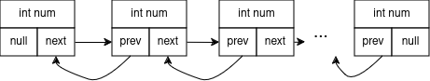
Рисунок 1 — Двусвязный список

В данной структуре list каждый элемент содержит три поля:
- num:
  - Поле num представляет данные, которые узел содержит. В нашем случае, это целочисленное значение (int).
- prev:
  - Поле prev представляет собой указатель на предыдущий узел в двусвязном списке. Если узел является первым в списке (головой), то prev устанавливается в nullptr.
- next:
  - Поле next представляет собой указатель на следующий узел в двусвязном списке. Если узел является последним в списке (хвостом), то next устанавливается в nullptr.

3.1.1 Реализация структуры на языке C++
Код структуры:

struct list {
int num;
list* next;
list* prev;
};

3.1.2 Расчет памяти, занимаемой двусвязным списком
Объем занимаемой памяти двусвязного списка , где 𝑘 — количество элементов, а 𝑉э — размер одного элемента. Размер элемента (𝑉э) является суммой размера полей элемента.
Расчитаем размер одного элемента двусвязного списка:

Получили Vэ = 20k байт.

3.1.3 Оценка времени добавления элемента в двусвязный список
Доступ к элементам в двусвязном списке имеет временную сложность O(n), где n - количество элементов в списке. Это потому, что для доступа к элементу по его индексу (или позиции) вы должны пройти через каждый элемент списка от начала или конца до нужного элемента. Поскольку двусвязный список позволяет обходить элементы в обоих направлениях, доступ к элементам с начала и с конца списка выполняется с одинаковой эффективностью.
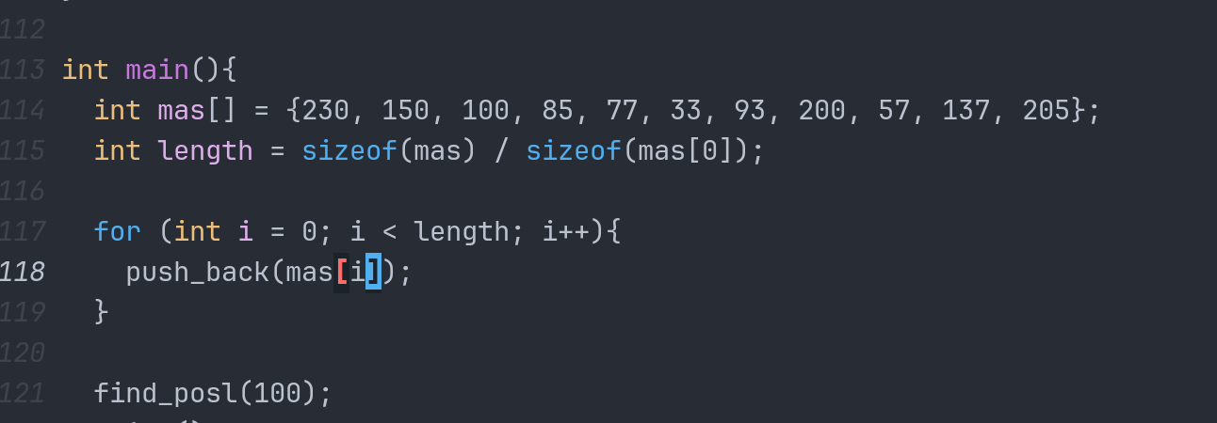
Рисунок 2 - Добавление элемента
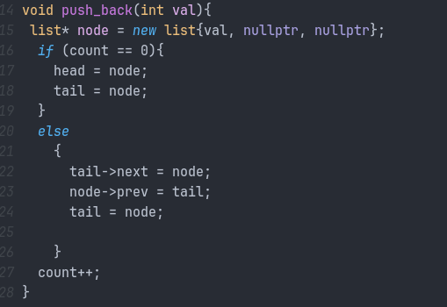
Рисунок 2.1 - Добавление элемента
T = kуст + kпров + 2 + + n(kтела + kмод + kпров + 1)** = 4 (int)+ C(kтела+3(стрелка и == в if)) + C(3 + 1 + 3(cur=cur->) + 1(k++)) = 4+C(kтел + 3) + C(3 + 1 +3 +1) = 6(n + 1)

3.2 Анализ применимости метода поиска
По условию задания необходимо использовать последовательный поиск, который применим к заданной структуре, так как для доступа к элементам списка требуется последовательно пройти через каждый узел от начала до нужного элемента, метод последовательного поиска будет неэффективным.

3.2.1 Реализация метода поиска
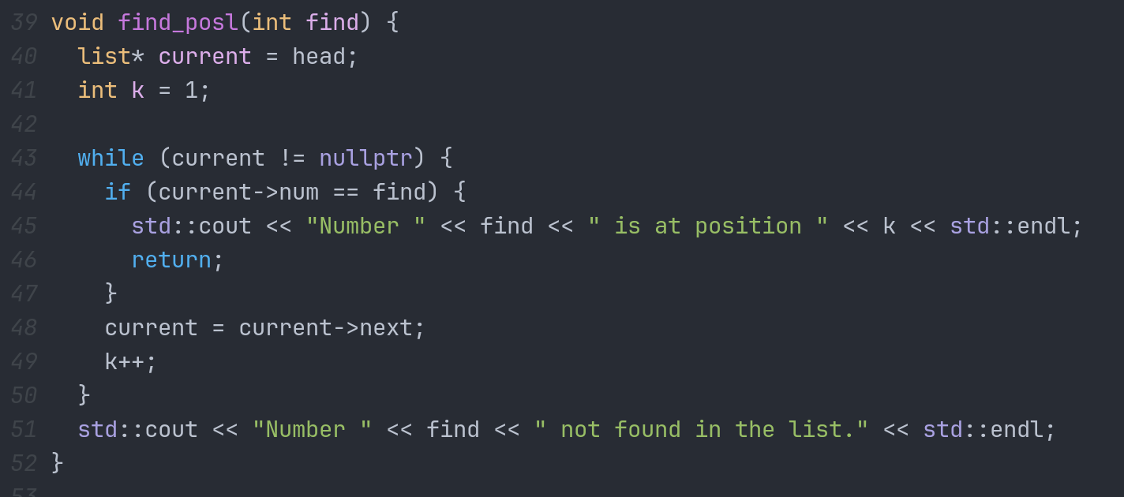
Рисунок 3 - Реализация метода поиска

3.2.2 Среднее количество сравнений
Среднее количество сравнений для операции поиска равно:
C = (n+1)/2

3.2.3 Оценка времени поиска
Ниже приведена оценка времени поиска
T = kуст + kпров + 2 + + n(kтела + kмод + kпров + 1)** = 4 (int)+ C(kтела+3(стрелка и == в if)) + C(3 + 1 + 3(cur=cur->) + 1(k++)) = 4+C(kтел + 3) + C(3 + 1 +3 +1) = 10 + 6n

3.3 Анализ метода упорядочивания
Метод упорядочения обменом базируется на сравнении двух соседних элементов. Данный М\метод заключается в следующем. Сравнивают первый элемент со вторым, и если он больше (меньше), то элементы меняют местами. Затем второй элемент сравнивается с третьим и т. д. После анализа последнего элемента процесс повторяется сначала.

3.3.1 Реализация метода поиска

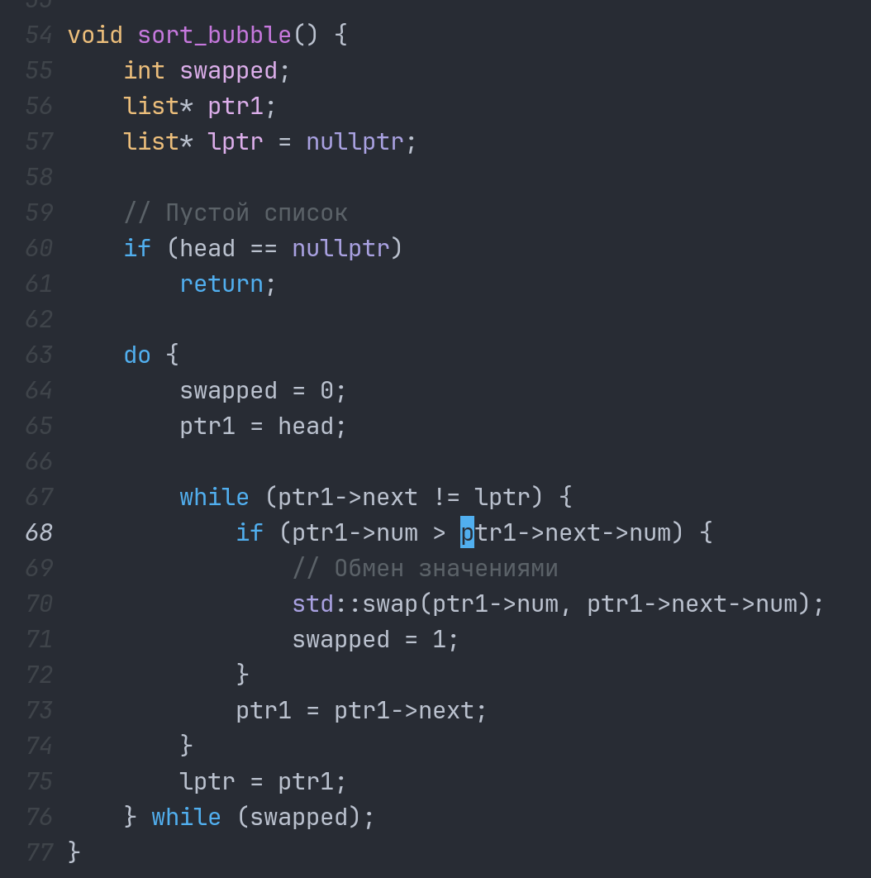
Рисунок 4 - Реализация метода сортировки Пузырьком

3.3.2 Оценка количества сравнений
Число сравнений определяется выражением
C = N(N-1)

3.3.3 Оценка времени поиска
Ниже приведена оценка времени поиска:
Посчитаем количество тактов:
Посчитаем теперь
Таким образом,

3.4 Метод корректировки

Удаление элемента из двусвязного списка более удобно и эффективно по сравнению с массивом, так как в двусвязном списке уже есть указатели на предыдущий и следующий элементы. Это позволяет легко перенастраивать указатели при удалении элемента, не требуя перемещения других элементов для сохранения порядка. Кроме того, при удалении элемента из двусвязного списка не требуется сдвигать оставшиеся элементы, как это часто бывает в массиве. Вместо этого достаточно обновить указатели на предыдущий и следующий элементы, что делает операцию удаления более простой и эффективной.

3.4.1 Реализация метода
Код реализации метода удаления следующий:
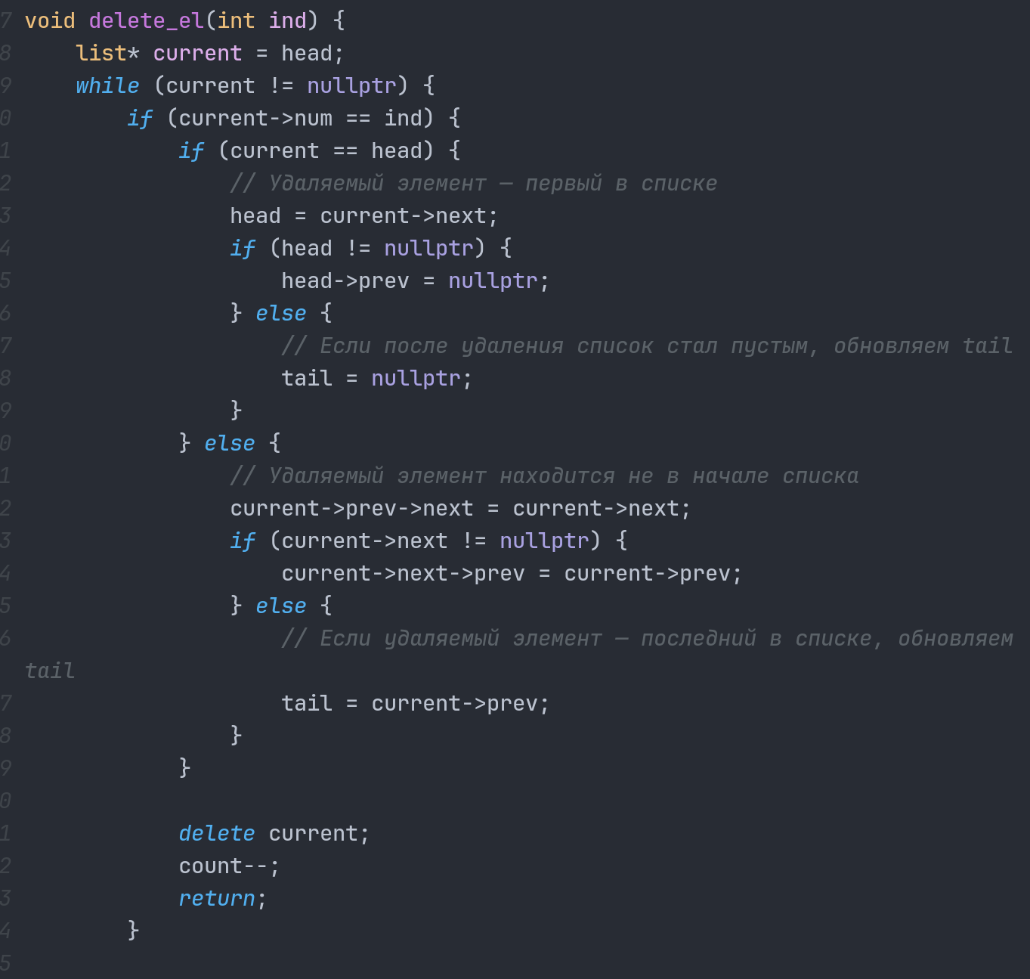
Рисунок 5 —Метод корректировки

3.4.2 Расчет времени удаления элемента

Посчитаем количество тактов по формуле:
посчитаем
Таким образом,

4 Альтернативный вариант
В качестве альтернативной структуры данных предлагается древовидный список, построенный по алгоритму А:
Алгоритм А. Первый элемент массива следует поместить в корень дерева. Значение ключа второго элемента p2 сравниваем с ключом p1 корня дерева. Если p2 < p1, то добавляем p2 к левой от корня ветви. Если p2 ≥ p1, то p2 добавляем к правой от корня ветви. Для добавления следующих элементов осуществляют поиск первого свободного места, продвигаясь по дереву таким образом: • если pi < pk, то необходимо перейти к вершине, находящейся на левой ветви от pk; • если pi ≥ pk, то необходимо перейти к вершине, находящейся на правой ветви от pk; • если такой вершины нет, то ее достраивают и помещают в нее i-й элемент массива.
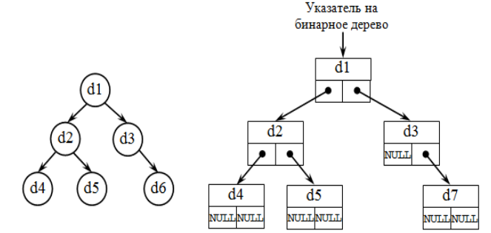
Рисунок — Древовидная структура
Ниже представлен код реализации древовидной структуры.
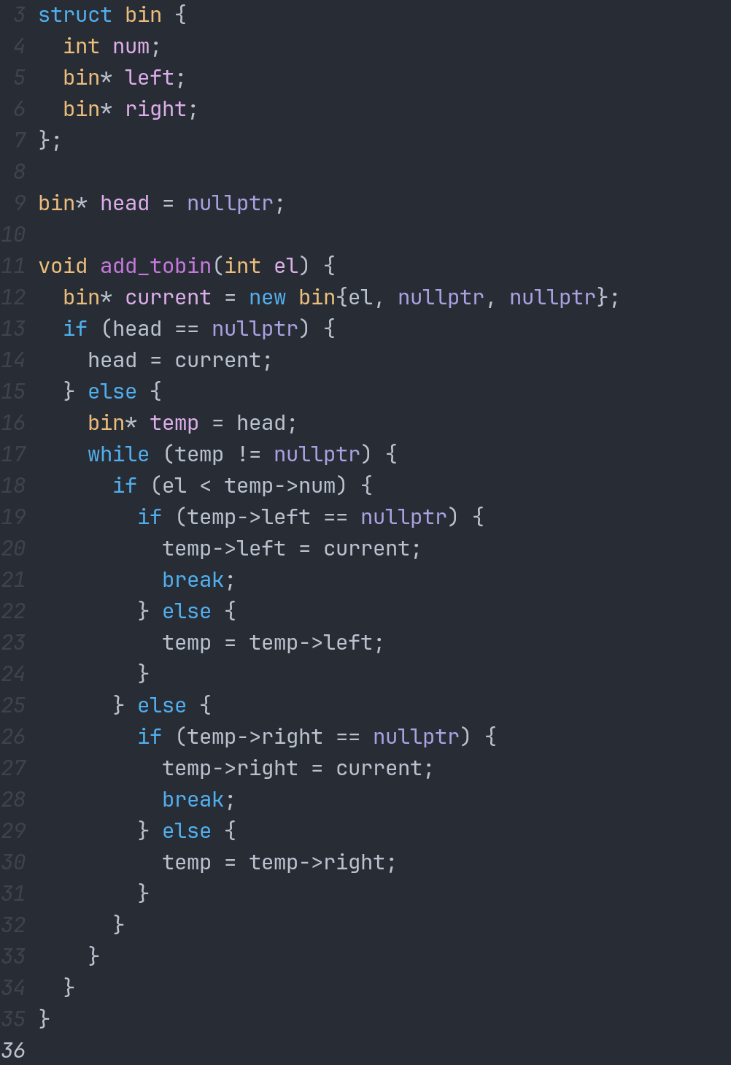
Рисунок 6— Реализация древовидной структуры

4.1.2 Расчет занимаемой памяти
Объем занимаемой памяти древовидной структуры , где 𝑘 — количество элементов, а 𝑉э — размер одного элемента. Размер элемента (𝑉э) является суммой размера полей элемента.
Расчитаем размер одного элемента двусвязного списка:

Получили Vэ = 20k байт.

4.1.3 Оценка времени построения древовидной структуры
T = = 2 + 1 + log(n) (2 + 3 + 3 + 3 + 3 + 3) = 3 + 17* log(n)
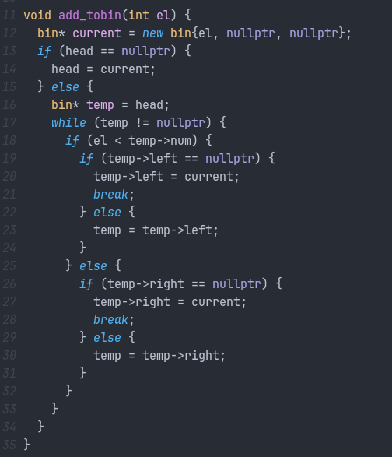
Рисунок 7 - Построения древовидной структуры

4.2 Метод поиска
Реализуется поиск в бинарном дереве (BST) с помощью итеративного подхода. Этот метод называется "поиск вглубину" (DFS - Depth-First Search), потому что он идет "вглубь" дерева, последовательно переходя от текущего узла к его дочерним узлам, пока не будет найден искомый элемент или пока не будут исследованы все доступные пути в дереве.

4.2.1 Реализация метода
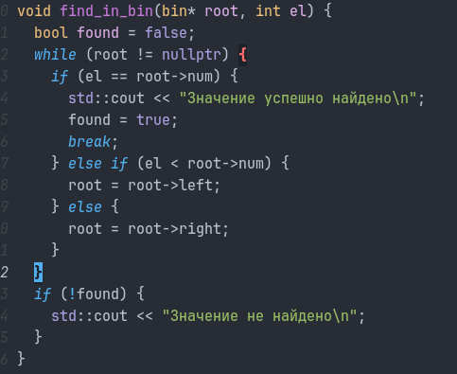
Рисунок 8 — Поиска в древовидной структуры

4.2.2 Среднее количество сравнений при поиске
Сложность поиска вглубину в бинарном дереве поиска зависит от высоты дерева и положения искомого элемента относительно других элементов в дереве.
- Лучший случай: Если искомый элемент является корнем дерева или находится на первом уровне дерева, сложность поиска будет C = 1, так как будет сделан только один шаг.
- Средний случай: В сбалансированном бинарном дереве поиска с n узлами высота дерева будет примерно C = log₂(n). В таком случае, сложность поиска будет O(log n), так как в худшем случае придется пройти по высоте дерева.
- Худший случай: В несбалансированном бинарном дереве поиска с n узлами, высота дерева может достигать n (когда дерево представляет собой цепочку). В таком случае, сложность поиска будет C = n , так как придется пройти через все узлы дерева.

4.2.3. Оценка времени поиска
Посчитаем количество тактов:
T =

4.3 Выбор метода упорядочивания
В случае древовидного списка упорядочивание элементов происходит при добавлении их в бинарное дерево поиска. При добавлении нового элемента в дерево происходит поиск места для вставки элемента так, чтобы сохранить упорядоченность.

4.4 Удаление записи
В общем случае, сложность удаления элемента из сбалансированного бинарного дерева составляет C = log(n), где n - количество узлов в дереве.

4.4.1 Реализация
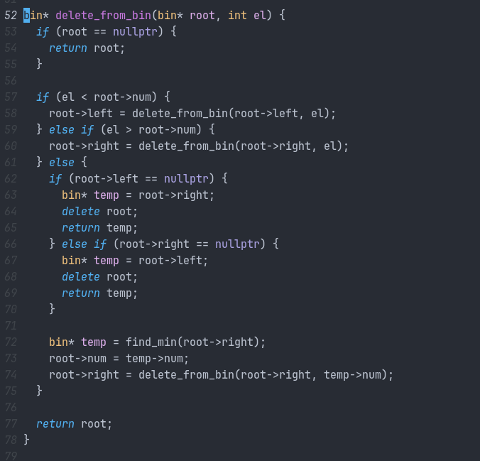
Рисунок 9 — Удаление элемента из дерева

4.4.2 Оценка времени поиска
Посчитаем количество тактов:
T =

Варианты | Структура данных | Метод поиска | Метод сортировок | Метод корректировки
Основной | Двусвязный список | Последовательный | Методы упорядочения обменом | Удаление записи
 | V = 20k (байт)  T = 6(1 + n) | C = (N+1)/2  T = 10 + 6n | C = N(N-1) | C = 1  T = 6 + 17 =23
Альтернативный | Древовидная структура | Поиск в глубину | Древовидная структура | Удаление записи
 | V = 20k (байт)  T=3 + 17* log(n) | С = log(n)  T =2+5*log(n) | C = log(n)  T=3 + 17* log(n) | C = log(n)  T = 4 + 20* log(n)

5. Вывод

Двусвязный список:

Преимущества:
- Простая в реализации вставка и удаление элементов в середине списка.
- Не требует перестройки при добавлении или удалении элементов.
- Возможность обращения к элементам списка в обе стороны.

Недостатки:
- Относительно медленный доступ к элементам по индексу, так как для этого необходимо пройти от начала или конца списка до нужного элемента.
- Вставка и удаление элементов в начале или конце списка требует изменения указателей на голову и хвост списка.

Бинарное дерево:

Преимущества:
- Эффективный поиск элементов за время O(log n), где n - количество элементов в дереве.
- Удобство для сортировки данных, так как элементы автоматически располагаются в отсортированном порядке.
- Относительно быстрые операции добавления и удаления элементов при сбалансированном дереве.

Недостатки:
- В случае несбалансированного дерева может возникнуть ситуация, когда производительность операций ухудшается до O(n), что делает дерево практически линейным.

Вывод:
В результате выполнения лабораторной работы были проведены каче
ственные и количественные оценки структур данных и методов их обработки
в соответствии с вариантом задания. В альтернативном варианте предложены
решения, которые обеспечат более эффективные поиск, сортировку.

